
Управление здравоохранения Тамбовской области
Центр медицинской профилактики Тамбовской области

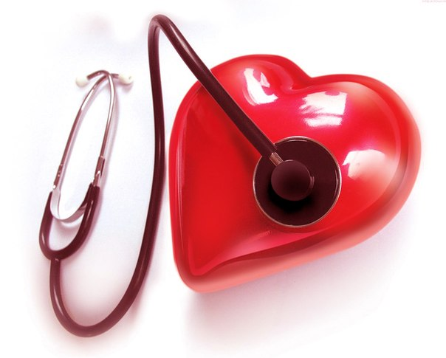
 (рекомендации для населения)

Сердечно-сосудистые заболевания (ССЗ) — ведущая причина смертности населения России. Эти заболевания можно предотвратить, выполняя рекомендации своего врача, изменив стиль жизни и соблюдая простые правила:
- При выявлении сердечно-сосудистых заболеваний в обязательном порядке необходимо обратиться к своему участковому терапевту или семейному врачу.
- Обязательно прекратите курение, прием алкоголя.
- Ограничьте потребление поваренной соли до 5 грамм в сутки. Не держите солонку на столе, старайтесь готовить пищу без соли, ешьте свежие овощи и фрукты, откажитесь от консервированных или имеющих солёный вкус продуктов.
- Нормализуйте массу тела. Каждый лишний килограмм сопровождается повышением артериального давления (АД) на 2 мм рт. ст. Важно нормализовать массу тела, о чём судят по величине индекса массы тела, который должен составлять менее 25.
Индекс массы /ИМТ/ тела определяют по формуле:
ИМТ (кг/м2) = масса человека в кг / (его рост в м)2
- Уменьшите потребление жирных и сладких продуктов (печенье, конфеты, шоколад, мороженое). Калорийность суточного рациона должна соответствовать энергетическим затратам организма. Средняя потребность женщин в энергии составляет 1500—1800 ккал в сутки, мужчин — 1800-2100 ккал в сутки. Продукты следует готовить на пару, отваривать или запекать. При приготовлении пищи нужно использовать растительные жиры (оливковое, подсолнечное, кукурузное масло).
- Ежедневно выполняйте физические нагрузки, по меньшей мере по 30 мин. Необходимо регулярно выполнять физические упражнения. Уровень физической нагрузки Вам определит врач.
- Контролируйте уровень артериального давления (АД).
Добейтесь, чтобы АД было нормальным — менее 140/90 мм рт.ст.
- Ограничьте употребление алкоголя или откажитесь от его приёма.
- Периодически проверяйте уровень холестерина (липидов) крови. Желательная концентрация общего холестерина - менее 200 мг/дл (5 ммоль/л).
- Периодически проверяйте уровень глюкозы крови (сахар крови).
Уровень глюкозы натощак утром должен быть менее 100 мг/дл (5,5 ммоль/л).

ТОГБУЗ «Городская поликлиника № 5 г.Тамбова»

